Schutzgebet zum Erzengel Michael

Jesus, besiegle mich und meine ganze Familie
und alles was wir besitzen mit deinem kostbaren Blut.

Entmachte alle bösen Mächte und Gewalten,
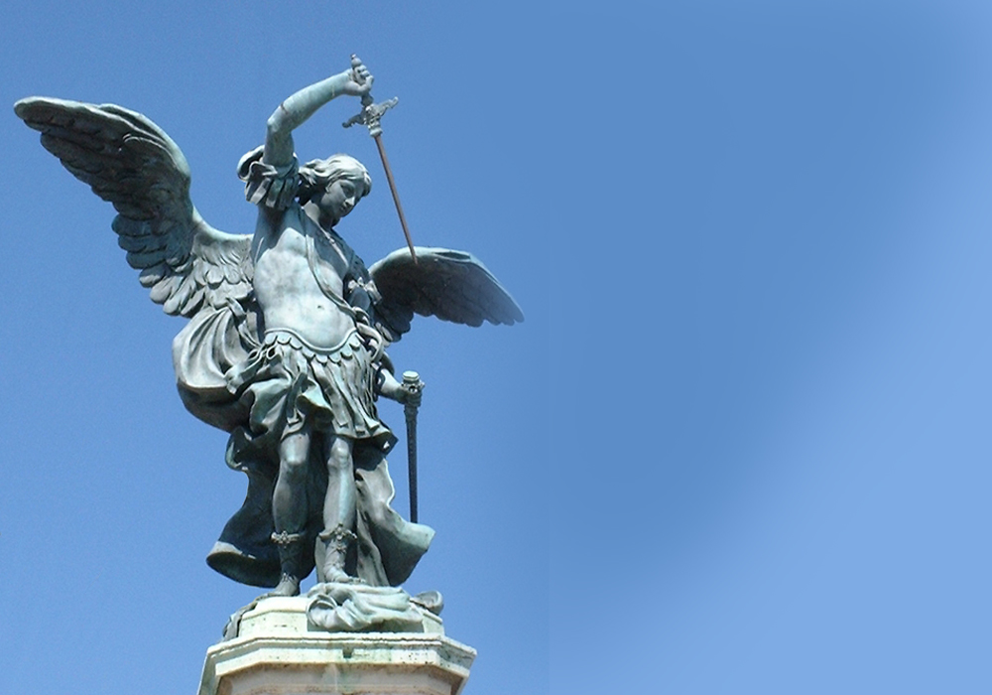
die heute versuchen, uns zu überwältigen
durch Krankheit, Unheil, Katastrophen,
Auseinandersetzungen oder
auf andere Art und Weise,
mit der Macht deines heiligen Namens
in dem Feuerball deines Heiligen Geistes.
Beschütze uns alle. Amen.

Heiliger Erzengel Michael,
verteidige uns im Kampfe,
gegen die Bosheit und die Nachstellungen des Teufels sei unser Schutz!

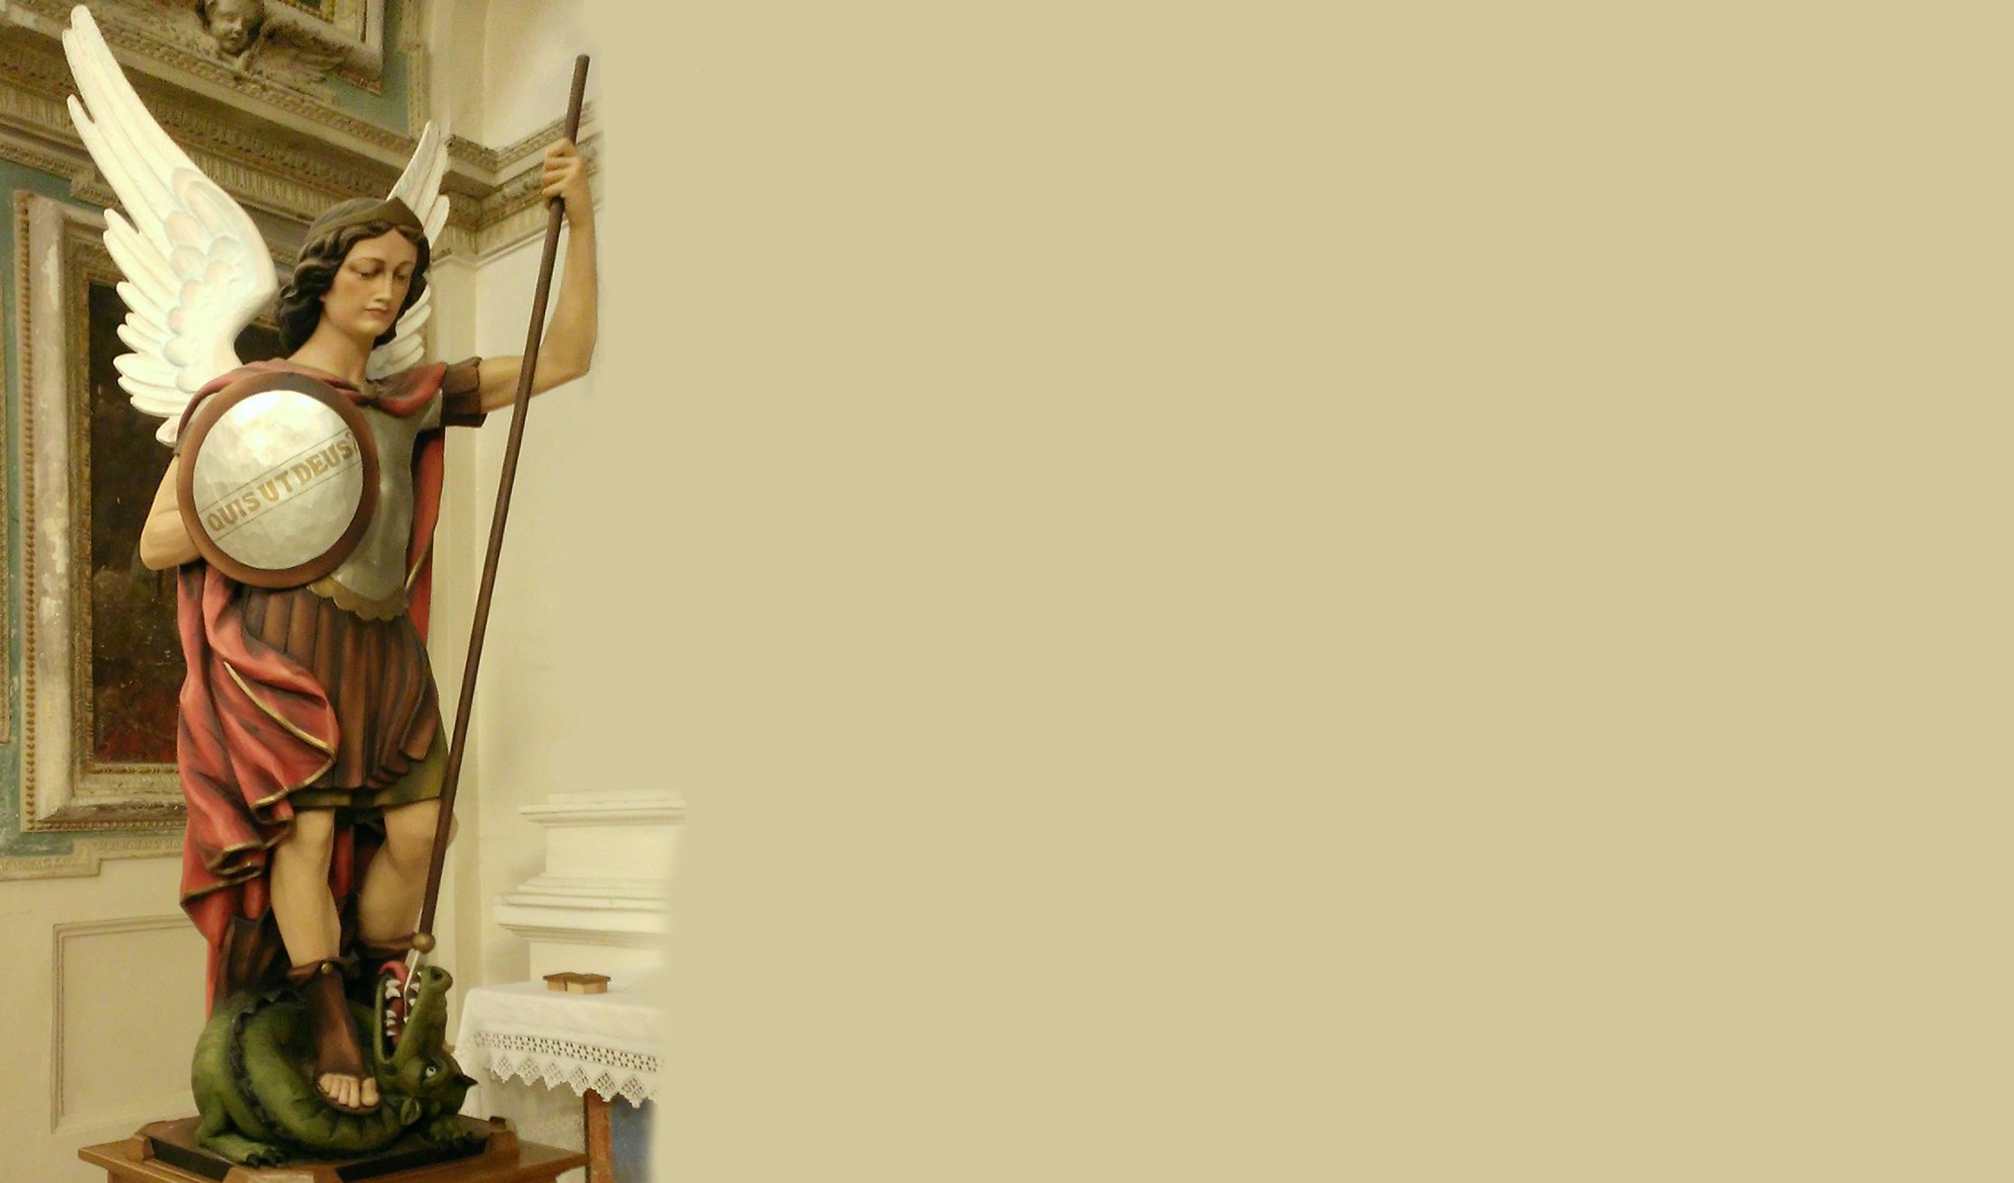

„Gott gebiete ihm“,
so bitten wir flehentlich.
Und du, Fürst der
himmlischen Heerscharen,
stürze den Satan und die
anderen bösen Geister,
die zum Verderben der Menschen
die Welt durchziehen
mit Gottes Kraft
hinab in den Abgrund.

Amen.
Maria, Königin der Heiligen Engel – bitte für uns.

